文档说明
2019-10-16 23:04:57

更新 ：
2019-11-17 22:40:38

目录
文档说明 1
自定义指令 2
讲解官网 2
完成练习（10） 2
思考 3
讲解自定义指令 3
讲解官网 3
练习：模仿官网自动获取焦点 3
讲解 3
注意 5
案例讲解代码 5
查看浏览器 binding 输出 5
练习官网案例 6
讲解以及验证官网的参数 6
练习 6
讲解代码 7
再次详细讲解 binding 7
提升练习-1 7
讲解代码 8
提升练习-2 8
讲解 8
提升练习-3 8
讲解 8
讲解官网的动态指令参数 8
练习：模仿实现（20） 8
讲解官网代码 9
函数简写 9
对象字面量 9
复习指令 9
最后定位定位 10

自定义指令
2019-10-20 23:11:14

讲解官网

https://cn.vuejs.org/v2/guide/custom-directive.html

完成练习（10）

模仿代码完成用户刷新页面，input自动获取到焦点

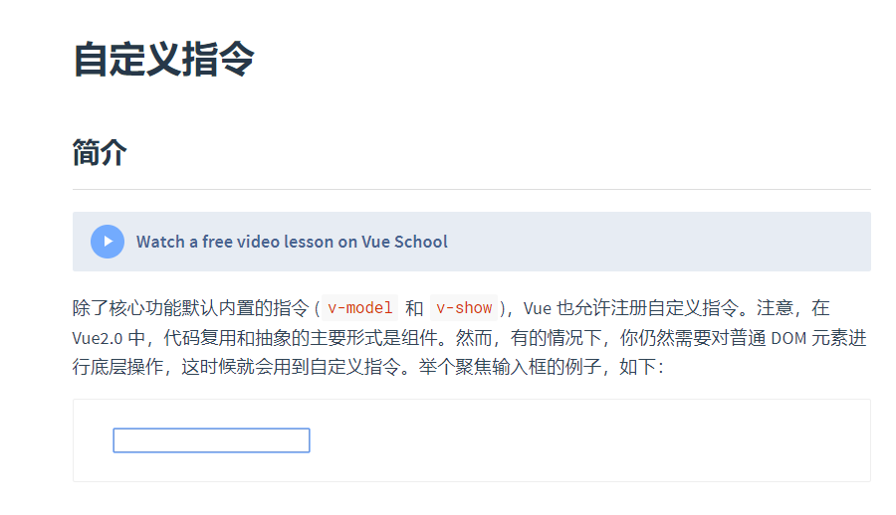

思考

- js如何实现自动获取焦点？

讲解自定义指令
06-02.0.html

讲解官网

https://cn.vuejs.org/v2/guide/custom-directive.html#%E7%AE%80%E4%BB%8B

练习：模仿官网自动获取焦点

讲解
06-01.0.html

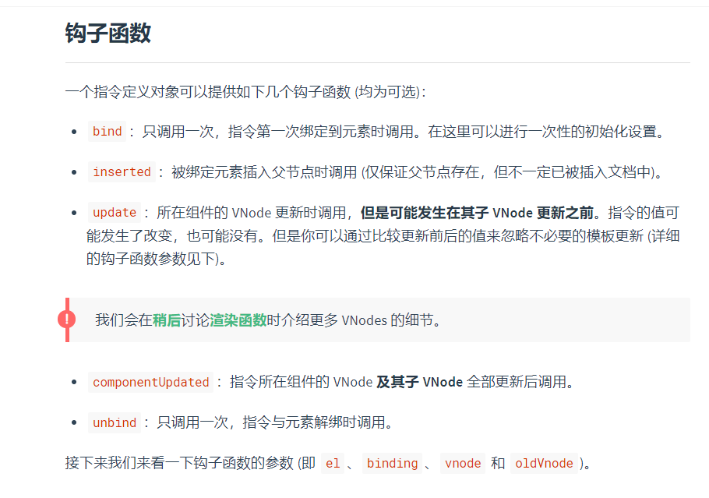

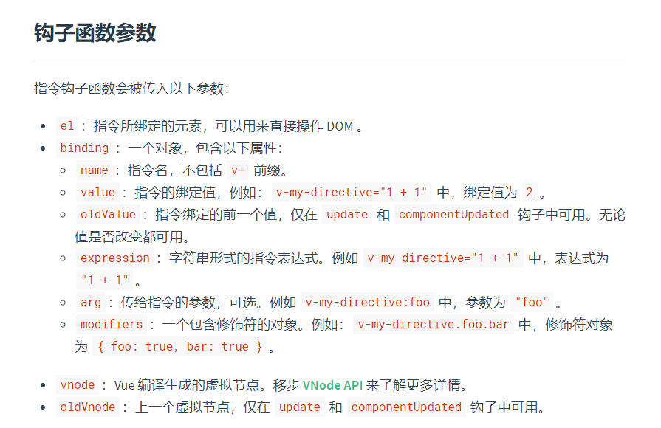

注意

除了 el 之外，其它参数都应该是只读的，切勿进行修改。如果需要在钩子之间共享数据，建议通过元素的 dataset 来进行。

案例讲解代码

06-01.0.html

查看浏览器 binding 输出

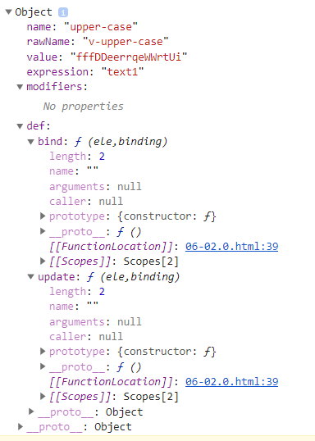

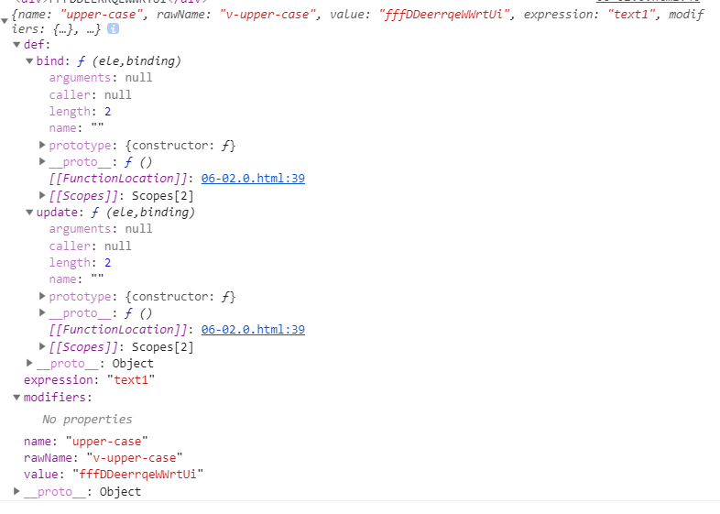

练习官网案例

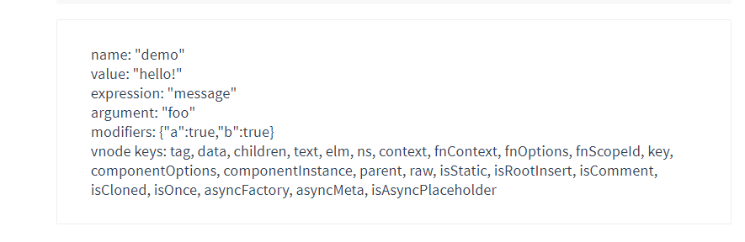

讲解以及验证官网的参数

练习
通过上面官网的练习，思考这个参数 v-demo:foo.a.b="message"
是可以如何传递到钩子函数中，从而在之前获取焦点的代码基础上，把字体颜色设置为绿色，
要求：使用类似 v-focus1="green" 的语法



讲解代码

再次详细讲解 binding

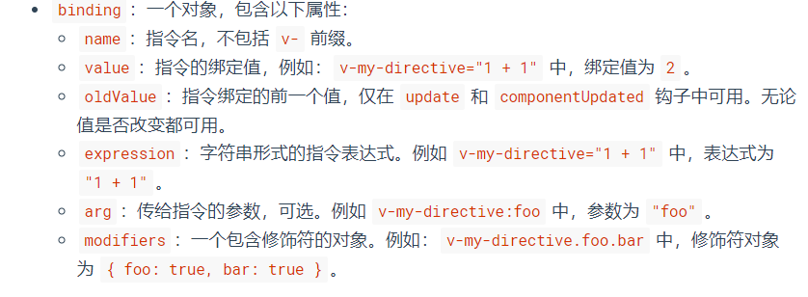

提升练习-1

- 自己创建一个新指令，v-fontbold,
- 要求
- 字体大小20px
- 字体fontweight为800
- 提示
- 之前讲过el.style. 可以动态改变css样式

讲解代码

提升练习-2
- 再在上面的基础上，要求把所有字母转换为大写

讲解
06-02.0.html

提升练习-3
- 再在上面的基础上，如果第一个是小写字母则转换为大写

讲解
06-02.1.html

讲解官网的动态指令参数

2019-10-20 23:52:17

https://cn.vuejs.org/v2/guide/custom-directive.html#%E5%8A%A8%E6%80%81%E6%8C%87%E4%BB%A4%E5%8F%82%E6%95%B0

练习：模仿实现（20）

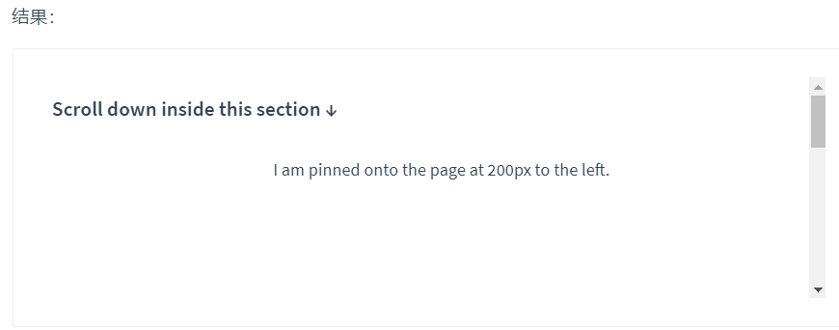

讲解官网代码

函数简写
在很多时候，你可能想在 bind 和 update 时触发相同行为，而不关心其它的钩子。比如这样写:
Vue.directive('color-swatch', function (el, binding) {
el.style.backgroundColor = binding.value
})

对象字面量
如果指令需要多个值，可以传入一个 JavaScript 对象字面量。记住，指令函数能够接受所有合法的 JavaScript 表达式。
<div v-demo="{ color: 'white', text: 'hello!' }"></div>
Vue.directive('demo', function (el, binding) {
console.log(binding.value.color) // => "white"
console.log(binding.value.text) // => "hello!"
})

复习指令
https://cn.vuejs.org/v2/api/#%E6%8C%87%E4%BB%A4

- 讲解 refs

06-01-refs.0.html

06-01-refs.1.html

最后定位定位
2019-11-17 22:40:27

